

计算机视觉与应用实践

作业一技术报告

|  |  |  |  |
| --- | --- | --- | --- |
| **题 目:** | 图像拼接 | | |
| **姓 名:** | 安家琪 | **学 号：** | 122106222787 |

2023 年 4 月

**1.1 实验目标**

设计python拼接算法，实现一系列局部图像的拼接操作。

**1.2 方法描述**

1. 首先采集一系列局部图像如下图（采集过程中尽量减少相机在垂直方向的运动），并利用opencv库读入图片并转化为灰度图。

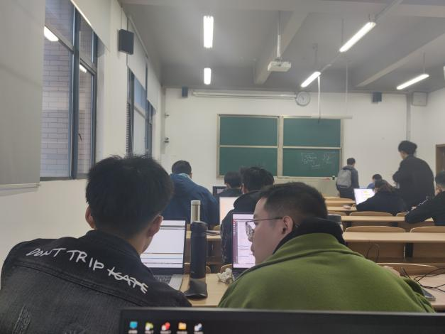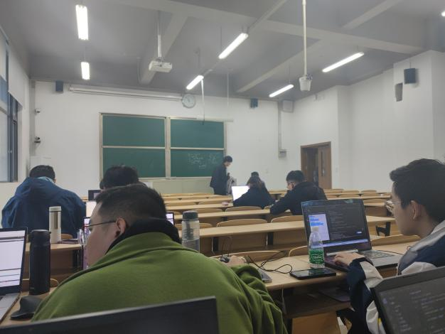

图1. 室内采集水平移动图像

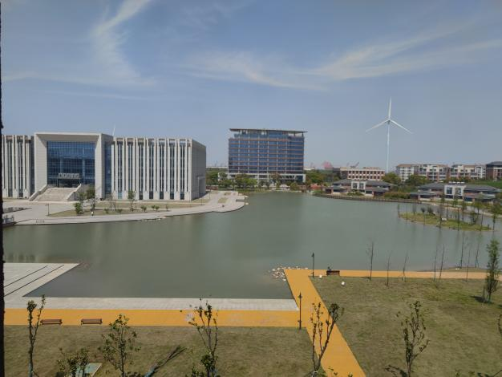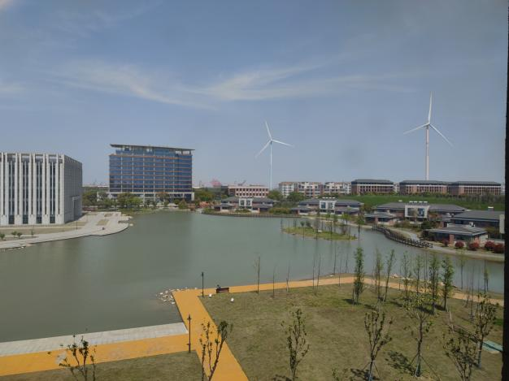

图2. 室外采集水平移动图像

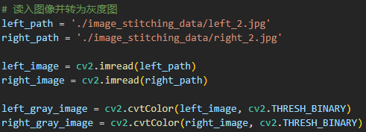

1. 创建SIFT对象，求解特征点和特征向量。

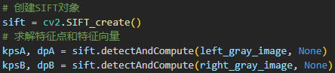

其中，返回值kps是对图像求解的特征点，是一个一维向量，其中每一个元素属于keypoint类型。dp是与kps对应的特征向量，也是一个列表，其中每一个元素是长度为128的向量。

1. 构造BFMacher对象，用knnMatch方法进行关键点多点匹配。

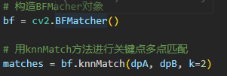

其中knnMatch函数的前两个参数是需要进行匹配的图像特征向量，k为需要匹配点的数量。函数返回matches列表。

1. 去除不可靠匹配，寻得可靠匹配点并转换类型。

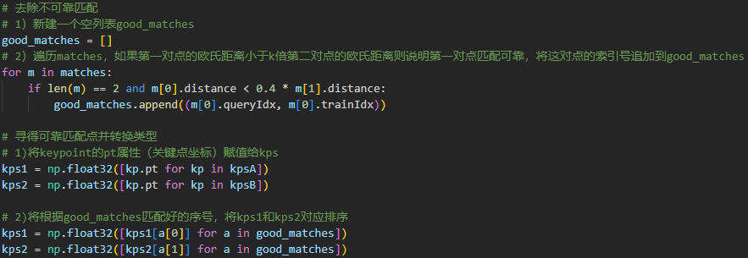

遍历匹配列表，如果第一对点的欧氏距离小于k倍第二对点的欧氏距离则说明第一对点匹配可靠，将这对点的索引号追加到good_matches列表，以去除不可靠匹配。将关键点的坐标信息赋值给kps，根据good_matches匹配好的序号，将kps1和kps2对应排序。

1. 求解转换矩阵并进行图像空间变换。

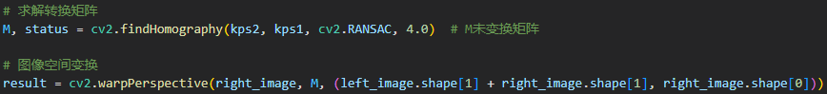

其中，使用opencv库的findHomography函数进行矩阵转换，函数前两个参数为对应关键点坐标，第三参数为使用的转换方法（此实验使用RANSAC算法），k参数为将点对视为内点的最大允许投影错误阈值。利用opencv库的warpPerspective函数实现图像空间变换。

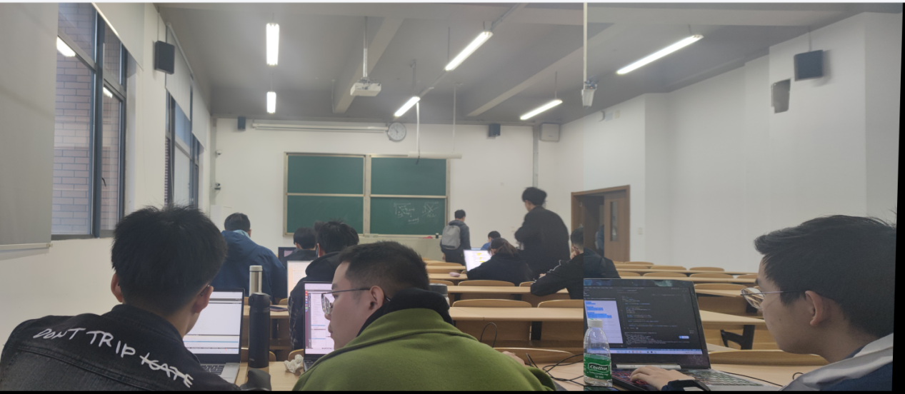

图3. 室内采集图像拼接结果图

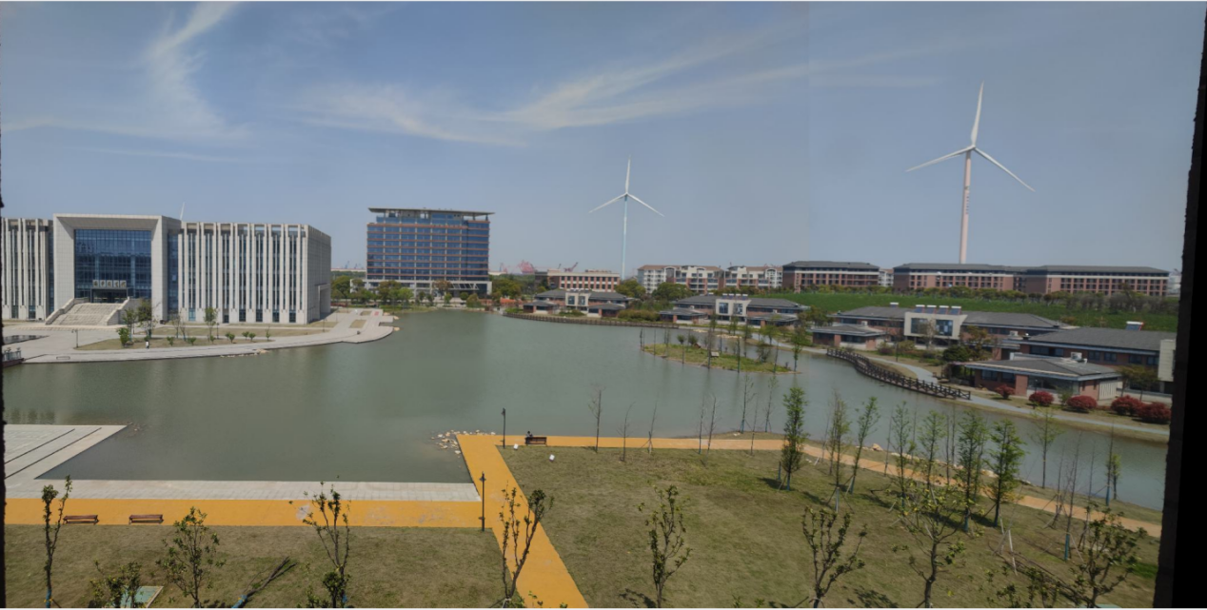

图4. 室外采集图像拼接结果图

**1.3 主要工作**

对关键点检测算法DOG原理进行了系统学习，并对SIFT算法进行了全面了解，并将其运用在图像拼接的任务上，取得了不错的结果。利用python对相应任务的算法进行复现并应用到所采集的不同地点的图像以进行不同环境下的图像拼接工作。

**1.4 实验总结**

通过生成的拼接图像结果图可观察到在对室内场景（近距离关系图下给你）两张图像的边界区域的拼接处理并不是很完美，拼接区域的完整性并不美观，但对于室外场景（远距离关系图像）的拼接在此问题上的处理要好很多。后续工作将会对室内场景图像的拼接做进一步实验以提升效果。